《XXXX》

标准项目申报整体说明材料

1. **标准体系的基本情况及申报项目在智能制造标准体系中的位置**

*（国家标准）*根据《国家智能制造标准体系建设指南（2018年版）》的规划，《xxxx》属于智能制造标准体系中xxx部分。

注：《国家智能制造标准体系建设指南（2018年版）》下载链接为：

http://www.imsg.org.cn/public/wr/info/19

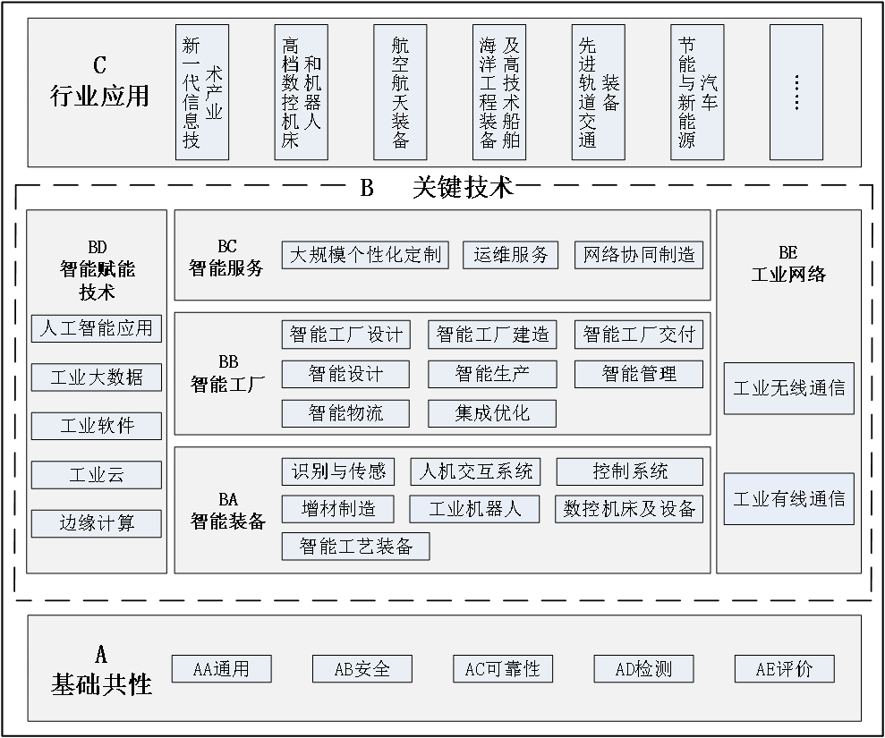

*（行业标准填写在相应行业智能制造标准体系中的定位，是否属于本行业重点方向；若本行业暂无已发布的智能制造标准体系，可参考《国家智能制造标准体系建设指南（2018年版）》进行说明）*

1. **与其他行业或领域的关系**

*（国家标准说明可应用于哪些相关行业或领域；行业标准若仅限于本行业应用，无推广至其他行业或领域的建议，可不写本章）*

1. **对产业发展的支撑作用及解决的主要问题**

*（行业标准还需说明是否在行业内达到了适用范围最大化，如制定AA数字化车间标准，若本行业中还有与AA同类的BB数字化车间，则表示标准范围未最大化）*

1. **与国际标准（国外先进标准）的对比分析情况及采用国际标准（国外先进标准）的情况**
2. **涉及国内外专利的情况**
3. **与现有标准、制定中标准的协调配套情况**

*（国家标准说明与其他相关国家标准之间的关系和协调配套情况。行业标准说明是否有相关发布、在研的国家标准，若有，不能在行业内直接使用国家标准，仍需制定行业标准的理由；说明与其他相关国家/行业标准之间的关系和协调配套情况）*

1. **其他需要说明的情况，如：已具备的研究基础、验证情况、强制性标准项目的必要性和强制性内容等**